Семинар с элементами мастер-класса по теме «Проектирование современного урока»
Учитель математики Запивахина Светлана Владимировна
МБОУ СОШ №6 г. Ноябрьск, ЯНАО
2017 год.
1 слайд
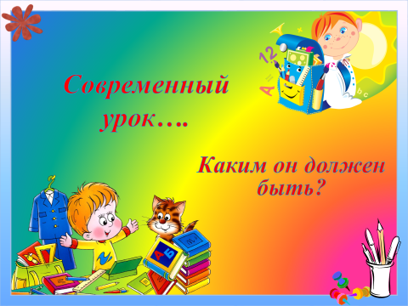
Современный урок…. Каким он должен быть? Мы часто задаем себе этот вопрос. Спорим…Обсуждаем… Давайте вернемся обратно. Давайте поговорим о том, к чему привело нас традиционное обучение? Конечно, не все так плохо. Традиционная система нас научила многому, но приведу некоторые факты.
По результатам Международных исследований среди выпускников начальной школы и обучающихся 9 классов, проведенных в 65 странах мира, Россия заняла 37 место по оценке качества математического образования до введения ФГОС НОО и ООО. Каковы причины таких низких результатов? Посмотрите на эти цифры.
У 70-80% обучающихся отсутствовали умения самостоятельной работы; 60% - не умели выделять существенные признаки, понятия, приводить примеры; 70% - заучивали материал в полном объеме на репродуктивном уровне усвоения знаний, вследствие чего выпускники проявили низкий уровень учебной мотивации.
2 слайд
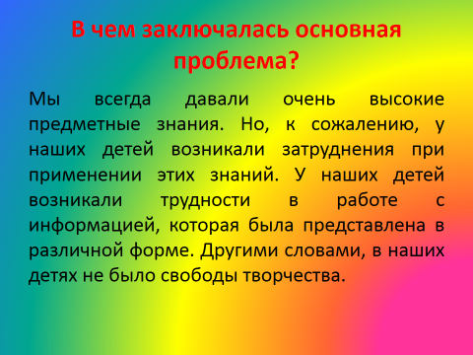
В чем заключалась основная проблема? Мы всегда давали очень высокие предметные знания. Но, к сожалению, у наших детей возникали затруднения при применении этих знаний. У наших детей возникали трудности в работе с информацией, которая была представлена в различной форме. Другими словами, в наших детях не было свободы творчества.
Сегодня стандарты второго поколения предъявляют новые, современные требования к учебному процессу. И учитель математики, начинающий реализовывать Стандарт на ступени основного образования, должен внести изменения в свою деятельность, в построение урока и его проведение. Этого требует время. Это не значит, что мы отказываемся от «багажа» знаний. Мы просто меняем приоритеты.
Для меня, как учителя математики, как и для вас, уважаемые коллеги, очень важен вопрос качества образования. А когда повышается качество образования? Конечно же тогда, когда дети поняли материал и умеют его применить. Правильно? Поэтому моя главная задача – создание условий, инициирующих ученические действия для достижения целей самими учениками. Этому и способствуют уроки рефлексии.
Я не буду касаться самой технологии ТДМ. Остановлюсь конкретно на уроке рефлексии. Этот урок формирует умение применять правила, алгоритмы. Не открывать знания, а применять их.
3 слайд
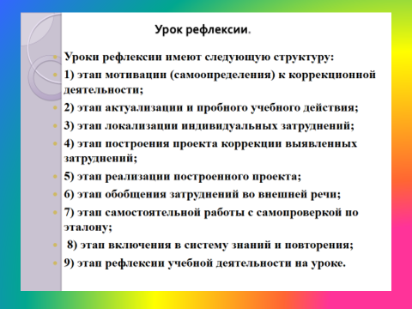
Перед вами структура урока рефлексии. Скажу честно, для меня проще было освоить урок рефлексии. Овладение самой технологией деятельностного метода происходит на уроках открытия нового знания. а уже на уроках рефлексии не происходит изменения самого метода работы. Поэтому урок рефлексии легче осваивается учителями.
4 слайд
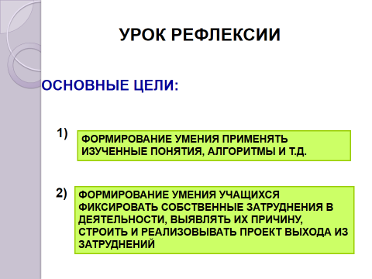
И именно на этих уроках формируются те самые универсальные учебные действия в полном объеме, о которых мы говорим при освоении ФГОС ООО. Нельзя сегодня разделить универсальные учебные действия от уроков Дидактической системы деятельностного метода, в частности от уроков рефлексии. Почему? Давайте рассмотрим структуру урока в соответствии с универсальными учебными действиями.

5 слайд
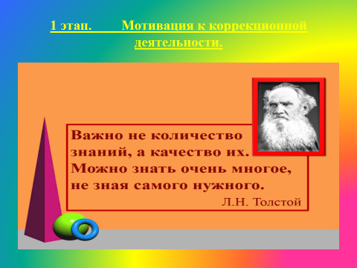

1этап (Мотивация к коррекционной деятельности) +2этап (Актуализация знаний и фиксация затруднений в индивидуальной деятельности)
1. Мотивация к коррекционной деятельности.
На слайде высказывание:

- Наш сегодняшний урок мы начинаем с высказывания великого русского писателя Льва Николаевича Толстого. Как вы понимаете эти слова? (Можно знать многое, но все эти знания могут не иметь никакой ценности для человека и человечества в целом. Можно знать, познавать важное, основное, нужное для развития самого человека и человечества в целом.)
- А как вы думаете, что действительно важно и нужно знать? (Важно то, что ведёт человека и человечество к развитию, к новым знаниям, к прогрессу.)
- А где можно черпать, находить эти важные знания? (Эти знания можно черпать в науках).
-Я с вами согласна, спасибо.
6 слайд
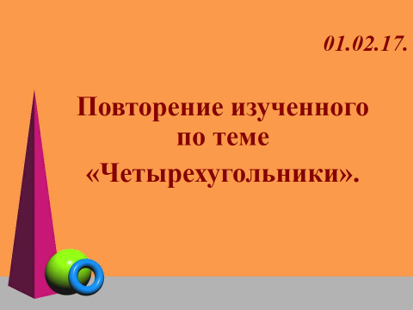
- Какие важные, нужные знания понадобятся нам сегодня на уроке? (Сегодня на уроке нам понадобится теоретический материал по теме «Четырёхугольники».)
- Как можно проверить, владеете ли вы материалом по изученной теме?
(Проверить свои знания в ходе самостоятельной работы).
- Из чего будет складываться ваша успешность работы сегодня на уроке? (Из знания теории и умения её применять в решении задач).
7 слайд
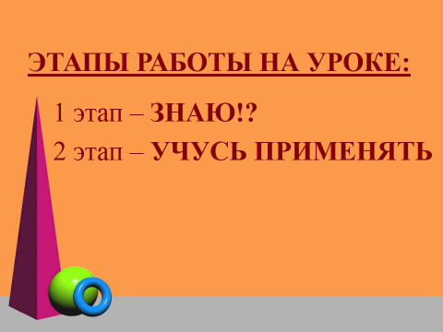
-Итак, нам сегодня предстоит пройти два этапа (1 этап. – знаю, 2 этап –учусь применять)
-Ну а ещё мне хочется пожелать вам удачи!
8 слайд
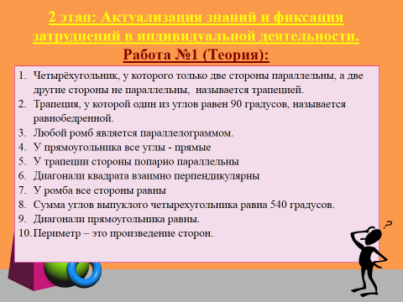
2. Актуализация знаний и фиксация затруднений в индивидуальной деятельности.
Возьмите карточку с самостоятельной работой №1.
Вам предстоит определить, какие из предложенных вам 10 высказываний являются верными, а какие – нет. Для выполнения этого задания у вас есть 2 минуты.

Самостоятельная работа № 1.

1. Четырёхугольник, у которого только две стороны параллельны, а две другие стороны не параллельны, называется трапецией.
2. Трапеция, у которой один из углов равен 90 градусов, называется равнобедренной.
3. Любой ромб является параллелограммом.
4. У прямоугольника все углы - прямые
5. У трапеции стороны попарно параллельны
6. Диагонали квадрата взаимно перпендикулярны
7. У ромба все стороны равны
8. Сумма углов выпуклого четырехугольника равна 540 градусов.
9. Диагонали прямоугольника равны.
10. Периметр – это произведение сторон.
9 слайд
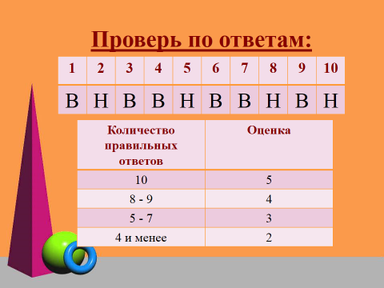

- А теперь проверим вашу работу. Поменяйтесь работой с соседом по парте. Он оценит правильность ваших ответов. (Правильные ответы появляются на слайде, учащиеся сверяются с ними.)
-Кто допустил ошибки при выполнении работы? (Учащиеся поднимают руки)
- У кого при выполнении работы не возникло затруднений? (Учащиеся поднимают руки)
Отметьте успешность вашей работы в таблице фиксации результатов.
10 слайд
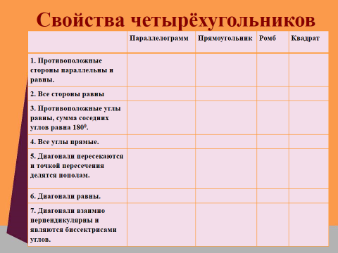
Переходим к выполнению самостоятельной работы №2. Положите перед собой карточку с заданием. Для выполнения этого задания вам даётся 3 минуты. -
11 слайд
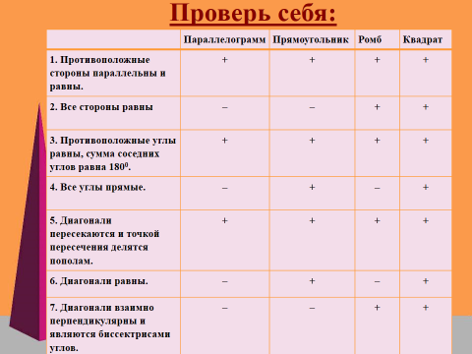
Выполните самопроверку по ключу.
-Поставьте себе оценку за самостоятельную работу №2.
Отметьте успешность вашей работы в таблице фиксации результатов.
12 слайд
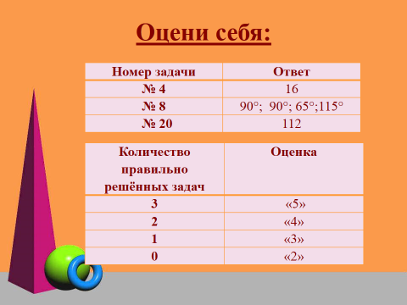

3.Локализация затруднений.

- Какими знаниями вы пользовались при выполнении самостоятельных работ №1 и №2? (Мы использовали теорию по теме «Четырёхугольники».)
- Кто испытывал затруднения при выполнении задания самостоятельной работы №2? (Учащиеся поднимают руки)
- В чём может быть причина вашего затруднения? (В недостаточном знании теории по теме «Четырёхугольники».)
- Какие могут быть пути выхода из затруднения? (Необходимо выучить теоретический материал по теме «Четырёхугольники».)
13 слайд
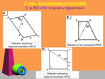
- Следующая самостоятельная работа № 3 имеет название «От теории к практике».
Вам предстоит решить три задачи по готовым чертежам и записать в тетради их решение.
Возьмите карточку с самостоятельной работой № 3. Перед вами три задачи по готовым чертежам. На выполнение работы я даю вам 10 минут.

14 слайд
Проверим ваши решения. (Учащиеся выходят к доске, объясняя решение задач.)
- Занесите результаты вашей работы в таблице фиксации результатов.

15 слайд
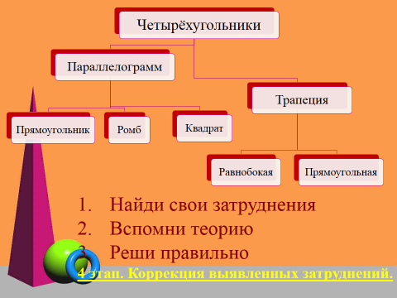
4. Коррекция выявленных затруднений.

- Если вы не допустили ошибок, то какую поставите перед собой цель? (Я не допустил ошибок, значит я знаю теорию, могу переходить к выполнению более сложных заданий)
Учащиеся, справившиеся с самостоятельной работой № 3 без ошибок переходят к выполнению задач самостоятельной работы № 5.
- А какую цель поставят перед собой те, кто допустил ошибки в ходе решения задач самостоятельной работы № 3? (Я допустил ошибки, значит, мне нужно потренироваться и преодолеть затруднения.)
- Возьмите карточку с самостоятельной работой №4.
16 слайд
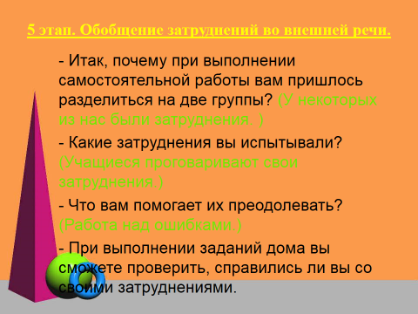
5. Обобщение затруднений во внешней речи.
- Итак, почему при выполнении самостоятельной работы вам пришлось разделиться на две группы? (У некоторых из нас были затруднения. )
- Какие затруднения вы испытывали? (Учащиеся проговаривают свои затруднения.)
- Что вам помогает их преодолевать? (Работа над ошибками.)
- При выполнении заданий дома вы сможете проверить, справились ли вы со своими затруднениями.

17 слайд
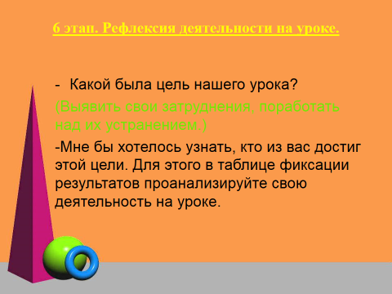
6. Рефлексия деятельности на уроке.
- Какой была цель нашего урока? (Выявить свои затруднения, поработать над их устранением.)
-Мне бы хотелось узнать, кто из вас достиг этой цели. Для этого в таблице фиксации результатов проанализируйте свою деятельность на уроке.
18 слайд
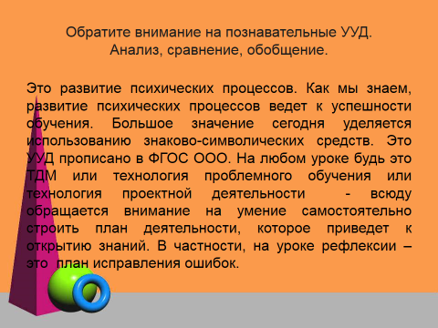
Обратите внимание на познавательные УУД. Анализ, сравнение, обобщение. Это развитие психических процессов. Как мы знаем, развитие психических процессов ведет к успешности обучения. Большое значение сегодня уделяется использованию знаково-символических средств. Это УУД прописано в ФГОС ООО. На любом уроке будь это ТДМ или технология проблемного обучения или технология проектной деятельности - всюду обращается внимание на умение самостоятельно строить план деятельности, которое приведет к открытию знаний. В частности, на уроке рефлексии – это план исправления ошибок.
Хочу обратить ваше внимание на формирование рефлексивных УУД. Контроль, корреция своей деятельности, прогнозируемая оценка деятельности. Все это бесспорно ведет к усвоению материала.
Обратите внимание на этап мотивации. Уже на этапе мотивации мои ученики ставят образовательную цель – как мы говорим простым языком – цель - потренироваться. А если более глубоко – это формирование умения находить и исправлять свои ошибки. Это ли не повышение качества образования?
Теперь возникает вопрос. Смогут ли мои ученики самостоятельно исправить свои ошибки? В этом заключается моя деятельность по вопросу организации работы. На этапе локализации затруднений, когда выявляется два уровня детей. Первые – справились с с.р. и ставят цель – выполнить задания более высокого уровня сложности. Вторые не справились – ставят цель исправить свои ошибки. Уже с этого этапа начинает осуществляться дифференцированный подход. На уроке рефлексии это очень четко прослеживается, потому что урок построен на принципе уровневой дифференциации.
В ходе урока выстраивается некая пирамида, когда сильным далее я предлагаю еще более трудное задание; детям, которые исправили свои ошибки – задание повышенного уровня, которое решила первая группа, а с ученикам, которые не справились, вновь провожу работу по коррекции ошибок.
Конечно, такая работа бесспорно ведет к повышению качества образования, потому что с урока рефлексии практически не уходит детей, не справившихся с заданиями.
19 слайд
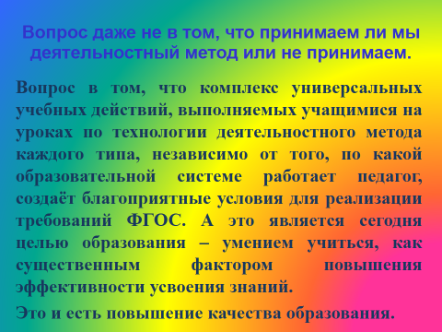
Вопрос даже не в том, что принимаем ли мы деятельностный метод или не принимаем. Вопрос в том, что комплекс универсальных учебных действий, выполняемых учащимися на уроках по технологии деятельностного метода каждого типа, независимо от того, по какой образовательной системе работает педагог, создаёт благоприятные условия для реализации требований ФГОС. А это является сегодня целью образования – умением учиться, как существенным фактором повышения эффективности усвоения знаний. Это и есть повышение качества образования.
20 слайд

Учить детей сегодня трудно,
И раньше было нелегко.
Читать, считать, писать учили:
«Даёт корова молоко».
Век XXI – век открытий,
Век инноваций, новизны,
Но от учителя зависит,
Какими дети быть должны.
Желаем вам, чтоб дети в вашем классе
Светились от улыбок и любви,
Здоровья вам и творческих успехов
В век инноваций, новизны!
21 слайд

СПИСОК ЛИТЕРАТУРЫ
1. Гетманская А.А. Модульный подход в формировании ключевых компетенций у учащихся // Интернет–журнал «Эйдос». — 2005. — 10 сентября.
2. Ключевые компетенции и образовательные стандарты. Стенограмма обсуждения доклада А.В. Хуторского в РАО // Интернет–журнал «Эйдос» 2006.
3. Тихоненко А.В. К вопросу о формировании ключевых математических компетенций младших школьников // Начальная школа. — 2006. — №4. — С. 78–84.
4. Фрумин И. За что в ответе? Компетентностный подход как естественный этап обновления содержания образования // Учительская газета. — 2006. — №36. —
5. Харламова Т. Компетентное обсуждение // Школьный психолог. — 2002. — №20.

